PELERINAJ LA PRISLOP
PE URMELE PARINTELUI ARSENIE BOCA

27-28 SEPTEMBRIE 2025

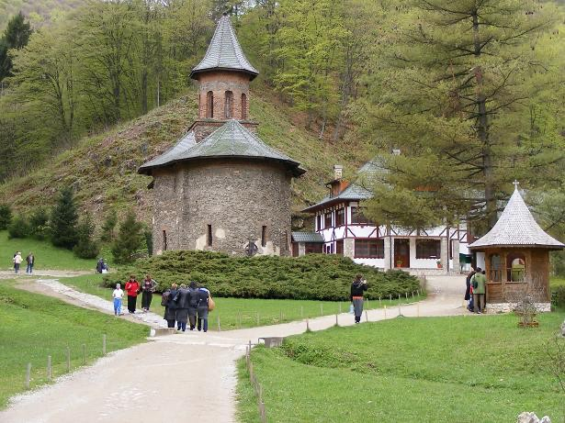

Aşezată într-o poiană, înconjurată de un peisaj mirific, Mânăstirea Prislop se află la 13 km de Haţeg. De aproape şapte secole, ea reprezintă unul din cele mai importante aşezăminte religioase ortodoxe din Transilvania. Pe lângă frumuseţea şi unicitatea construcţiei bisericeşti, ridicată, prin strădania celor trei mari ctitori (Părintele Nicodim, Domniţa Zamfira şi Părintele Arsenie Boca), locaţia atrage ca un magnet mii şi mii de credincioşi din întreaga ţară, veniţi aici pentru a înţelege o parte cât de mică din ceea ce a însemnat, şi mai ales, înseamnă încă, spiritul “Sfântului Ardealului”.

PERIOADA | NR. NOPTI | TARIF
27-28 SEPTEMBRIE | 2 zile/ 1 noapte | 495 Ron/pers

TARIFUL INCLUDE:
-transport Bucuresti– Cotmeana –Bistrita de Valcea–Horezu–Lainici– Petrosani– Silvasu de Sus –
Curtea de Arges– Bucuresti cu autocar clasificat pentru transport international ( aprox. 900 km);
-cazare in camere duble/triple la hotel/pensiune 3* cu demipensiune (cina si mic dejun) inclusa;
- vizita la principalele manastiri din program;
-Ghid insotitor pe tot parcursul desfasurarii.

TARIFUL NU INCLUDE:
-Intrarile la obiectivele turistice din program si cele ce nu sunt mentionate in program;
-Cheltuieli personale.

ZIUA I- sambata: ruta Bucuresti– Cotmeana – Bistrita de Valcea – Lainici – Petrosani

Plecare din Bucuresti la locul si ora stabilita de comun acord. Apoi ne indreptam spre Petrosani.
Prima vizita este la Manastirea Cotmeana.

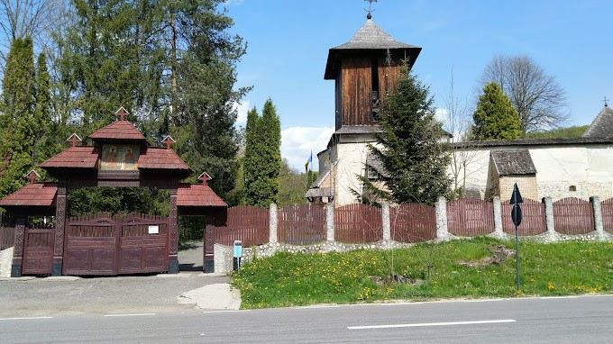
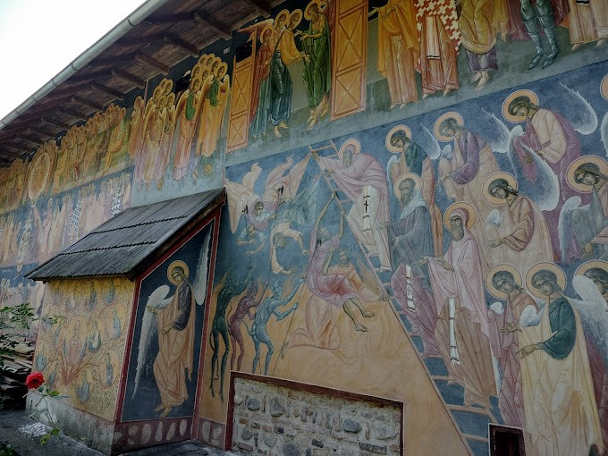
Mânăstirea Cotmeana
Considerată a fi una dintre cele mai vechi vetre monahale din Ţara Românească, Mănăstirea Cotmeana este datată din anul 1292, şi se află în apropierea localității cu acelaşi nume.
Se spune că RADU I, domnitor al Ţării Româneşti, ridică o biserica de lemn care va arde. Ulterior, Mircea cel Bătrân construieşte în acest loc o biserica de zid, cu hramul Buna Vestire. Biserica este restaurată în 1711, de către Constantin Brâncoveanu, fiind reparată, restaurată şi în secolele al XIX-lea şi al XX-lea.
Considerată "bătrâna doamnă a mănăstirilor valahe", Mănăstirea Cotmeana impresionează prin liniştea ce o înconjoară, prin adevărurile istorice, dar şi prin legendele ce s-au ţesut de-a lungul anilor.

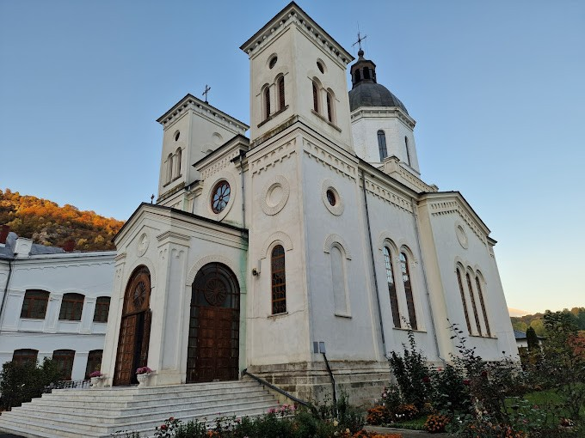
Mânăstirea Bistrita de Valcea este o ctitorie a boierilor Craioveşti, datând din jurul anului 1490, având hramul Adormirea Maicii Domnului.
Mănăstirea Bistriţa este vestită şi prin faptul că aici s-a înfiinţat prima tiparniţă din Ţara Românească, unde s-a tipărit de către călugărul Macarie, în 1508, Liturghierul (în limba slavonă), prima carte tipărită pe pământ românesc.

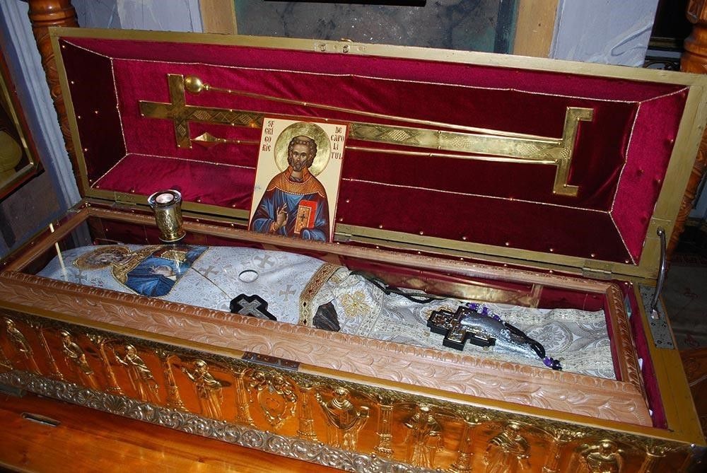
Manastirea a fost distrusa din temelii de catre Mihnea Voda in lupta împotriva Craiovestilor din anul 1509. Un document al vremii specifica faptul ca Mihnea Voda a luptat lupta impotriva Craiovestilor si care a fost refacuta in timpul lui Neagoe Basarab intre 1515 - 1519 tot de catre boierii Craiovesti. Marele ban Barbu Craiovescu al Olteniei a adus de la Constantinopol cea mai de pret comoara a lacasului, moastele Sfantului Grigorie Decapolitul. Trupul sfantului nu a putrezit niciodata si s-a dovedit a fi purtator de mari daruri: vindeca bolile trupesti si sufletesti, aduc ploaia pe timp de seceta, lucru ce face ca lacasul sa fie asaltat de numerosi pelerini.
Constantin Brancoveanu doneaza manastirii un clopot , obiect de o inestimabila valoare si icoana facatoare de minuni a Sfintei Ana.
Dupa inchinare si rugaciune, ne indeptam spre Manastire Lainici.

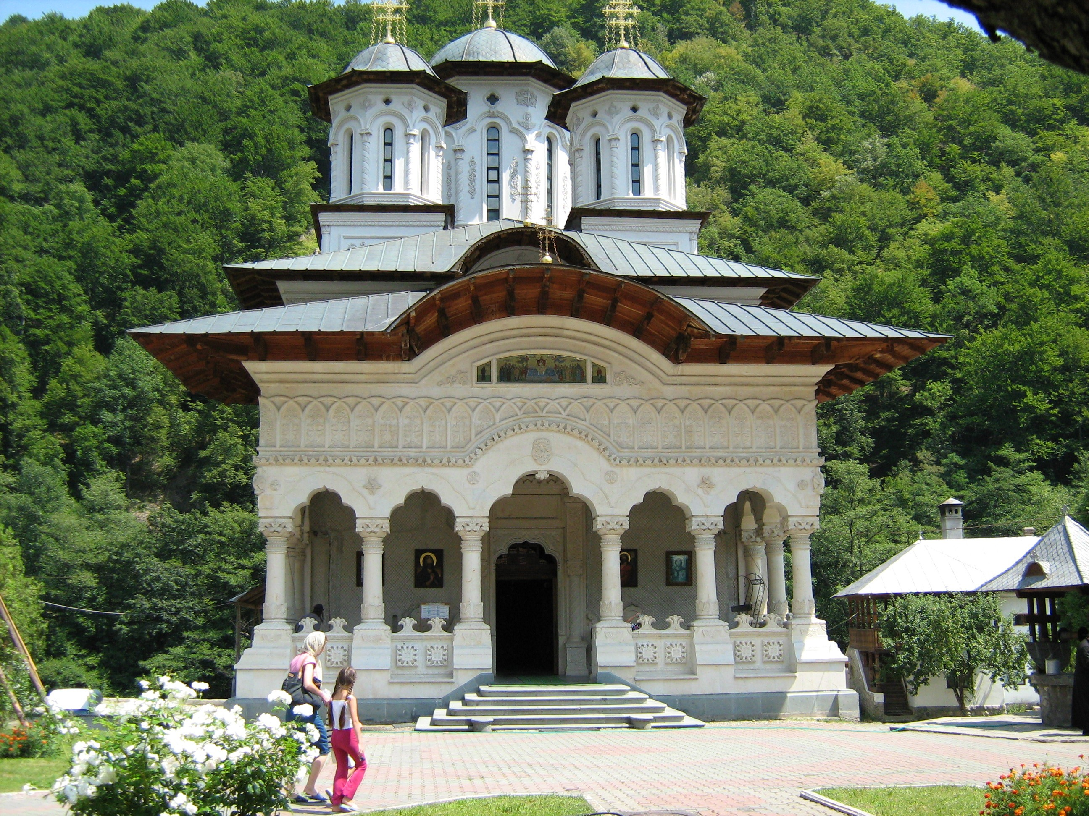
Mânăstirea Lainici este o mănăstire de călugări situată în defileul Jiului si aparține de Arhiepiscopia Craiovei, Mitropolia Olteniei. Mănăstirea are hramul Intrarea în Biserică a Maicii Domnului.
Biserica veche a mânăstirii, construită la începutul secolului al XIX-lea, apare în Lista monumentelor istorice din județul Gorj.
Unul dintre cele mai importante aspecte ale Mănăstirii Lainici este legătura sa cu cultura și istoria spirituală a zonei, fiind un loc de pelerinaj important.
În 2006 pe 23 iulie la mănăstirea Lainici a fost adusă de la Muntele Athos, din mănăstirea Dohiariu, o copie a Icoanei făcătoare de minuni „Gorgoepicuus”, „Grabnic Ascultătoarea”. Această icoană a fost executată special pentru mănăstirea Lainici și este a cincea copie care s-a făcut în ultimii 100 de ani din toată lumea.
De asemenea, Mănăstirea Lainici este un loc de o mare frumusețe naturală, înconjurat de păduri și munți, fiind o destinație populară pentru cei care caută atât liniște spirituală, cât și un peisaj deosebit.
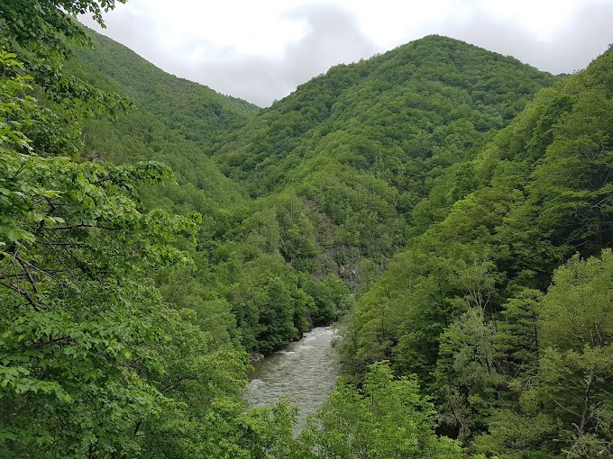
Apoi ne continuam calatoria spre Petrosani trecand prin Defileul Jiului.
Parcul Național Defileul Jiului este o arie protejată de interes național, situată în sud-vestul țării, pe teritoriile județelor Gorj și Hunedoara.
Actuala șosea ce tranzitează trecătoarea din Defileul Jiului a fost construită începând cu anii 1880 de meșteri pietrari aduși din Italia. S-a continuat în perioada interbelică și s-a asfaltat abia după anii `50. În paralel, începând cu perioada interbelică, s-a construit și linia ferată Bumbești-Jiu– Livezeni având 38 de tuneluri.
Până în 1880, trecătoarea principală între Oltenia și Ardeal, din zona Gorj și Hunedoara,
era Pasul Vulcan, drumul lui Mihai Viteazul, pe acolo pe unde a trecut domnitorul Țării Românești, în anul
1600, când a unit pentru prima dată Principatele Române. Mănăstirea Lainici era izolată total. Se ajungea foarte greu aici pe cărări, pe marginea albiei Jiului.
Apoi, ne continuam calatoria spre Petrosani si ne oprim la cazare la pensiune 3*, unde luam cina si innoptam.
v ZIUA II- duminica: Hateg – Manastirea Prislop (Hateg – jud. Hunedoara) – Manastirea Hurezi– Curtea de Arges– Bucuresti
Micul dejun. Ne indreptam spre Mânăstirea Prislop (Hateg – jud. Hunedoara), locul unde se află mormântul Parintelui Arsenie Boca, printre cele mai importante locuri de pelerinaj din Romania.

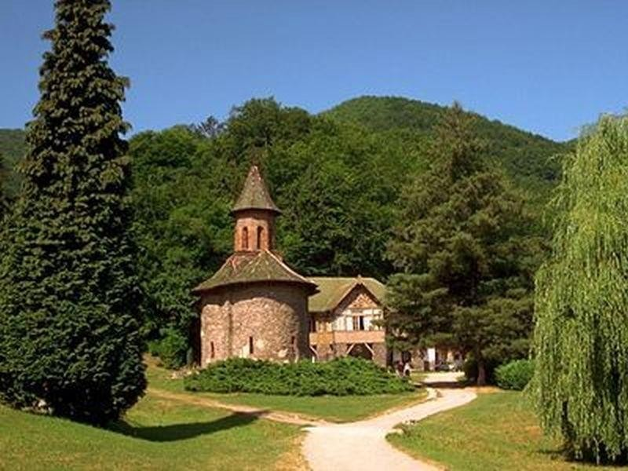
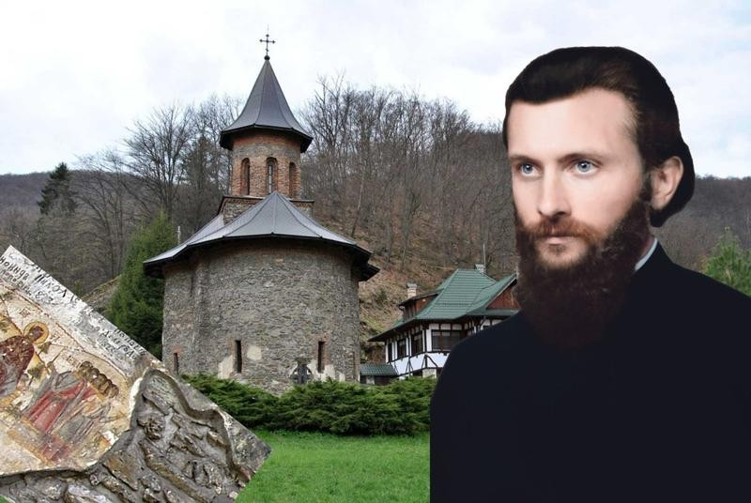
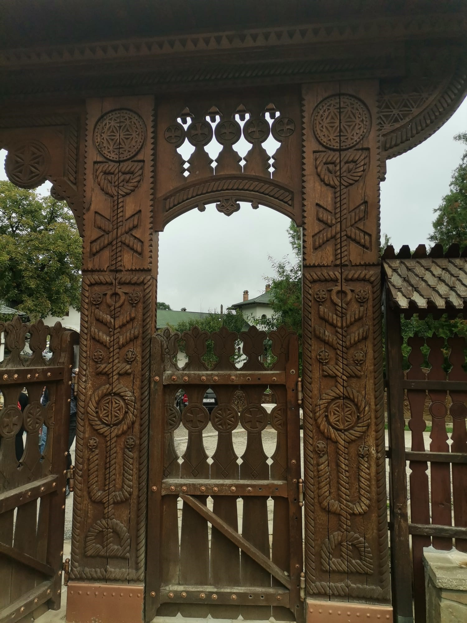
Ajungand la Prislop, intram pe Poarta in stil Maramuresean sculptata de Parintele Arsenie Boca, unde ne-a fost lasat cel mai important testament al neamului romanesc. Fiecare simbol de pe aceasta poarta reprezinta un mesaj al Parintelui Arsenie Boca pentru intregul popor roman.
Manastirea Prislop este cunoscuta si sub numele de "Silvas", dupa satul Silvasu de Sus, gasit pentru prima data in documente in anul 1360. La 200 de metri de actuala biserica se afla locul numit "La Manastirea Batrana", dovada existentei acolo a unei manastiri mai vechi, din lemn.

Există o singură mărturie care este consemnată despre prezența lui Nicodim de la Tismana, în Ungaria medievală. Ea este însemnarea de pe Evangheliarul său: „Această Sfântă Evanghelie a scris-o popa Nicodim în Țara Ungurească în 1404-1405”. Lui Nicodim tradiția i-a pus în seamă un lung șir de alte mănăstiri care au fost întemeiate ulterior. În adevăr, nici cea mai mică relație nu se poate face între Prislop și Nicodim de la Tismana.
De-a lungul timpului mii de pelerini au ajuns la aceasta manastire vestita, unde se roaga si unde s-au intamplat multe minuni, inca nescrise. Manastirea Prislop poate fi numita „Calea spre Dumnezeu”. Manastirea Prislop este un loc binecuvantat de Dumnezeu, iar poenita ei este considerata „Poeniţa Maicii Domnului”.
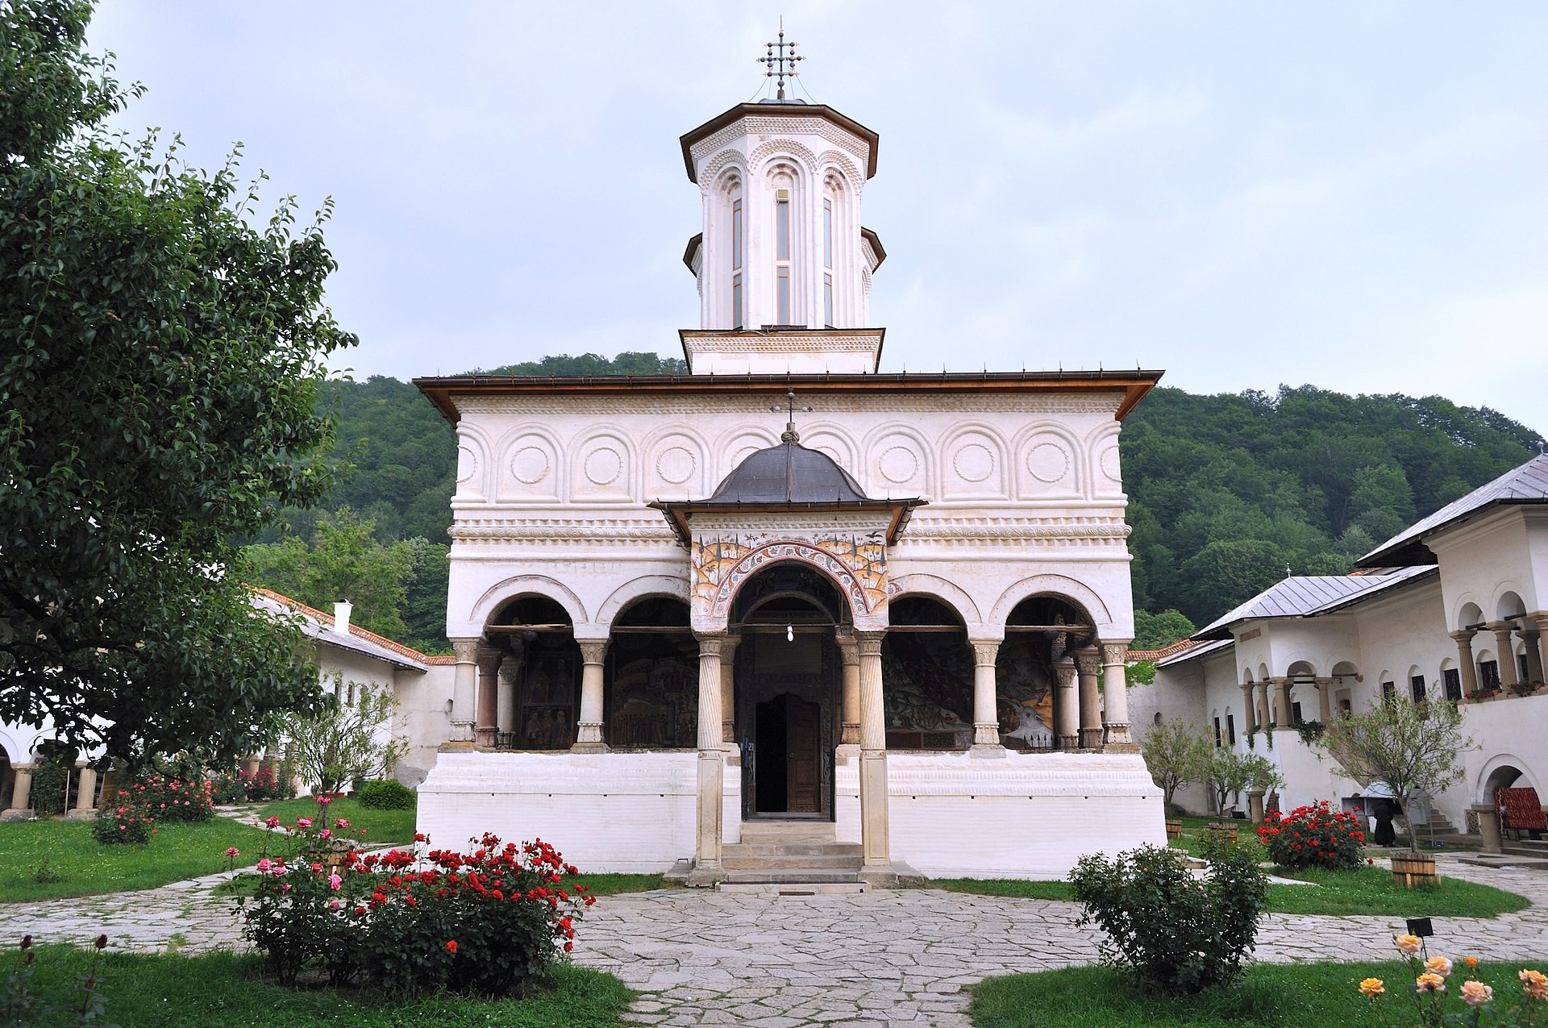
Mânăstirea Hurezi inaltata in 1693 de domnitorului Constantin Brancoveanu, a fost inclusa in 1993 in patrimoniul UNESCO.
Printre manastirile monumente istorice, care impodobesc pamantul romanesc, Manastirea Hurezi este considerata, impreuna cu schiturile sale, ca cel mai reprezentativ complex de arhitectura, pentru „stilul brancovenesc”.
Este asezata in partea de nord a judetului Valcea, la poalele muntilor Capatanii, strajuita de codrii, a carui liniste o tulbura doar cantecul huhurezilor, acele pasari de noapte care au dat, probabil, numele acestor locuri si al manastirii.

Apoi ne indreptam spre Manastirea Curtea de Arges.
Curtea de Argeș a fost prima capitală a Țării Românești și păstrează cele mai importante edificii bizantine de pe teritoriul României, printre care se numără Biserica Domnească, monument de secol XIV aflat pe lista indicativă a UNESCO. Important centru politic și economic în timpul epocii medievale, Curtea de Argeș a decăzut după mutarea cetății de scaun a Țării Românești la Târgoviște, dar își recapătă prestigiul în timpul perioadei interbelice odată cu desemnarea catedralei Mânăstirii Curtea de Argeș ca necropolă regală. La Curtea de Argeș s-au născut câțiva dintre domnitorii cei mai importanți din istoria medievală a Țării Românești (Neagoe Basarab, Vlaicu Vodă, Mircea cel Bătrân) dar și personalități marcante ale perioadei interbelice precum Urmuz și Florian Ștefănescu-Goangă. Curtea de Argeș este considerat “orasul regal”.

Urmand traseul dat facem oprire la Manastirea Curtea de Arges.

Mânăstirea Curtea de Argeș a fost ctitorită în vremea lui Neagoe Basarab (1512-1517). Este cunoscută și ca Biserică Episcopală și poartă hramul Adormirea Maicii Domnului. În apropierae Mănăstirii, spre răsărit, a fost construita, din ordinul lui Carol, o frumoasă Reşedinţa Regală, ridicată dintr-o cărămidă specială. Mânăstirea oferă publicului larg o splendoare arhitecturală, dar și o legendă pe măsură.
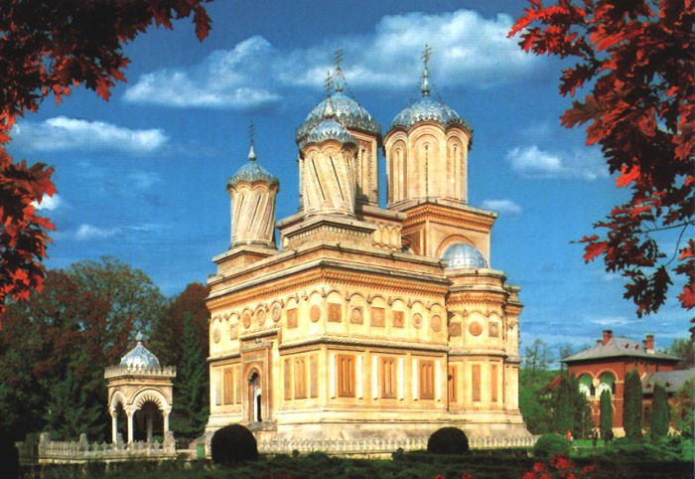
Vreme de peste 500 de ani, până în 1893, sfintele ei moaște au stat în această catedrală, considerata cea mai veche biserică de zid din Țara Românească.
Ziua ei de pomenire, 7 decembrie, s-a adăugat hramului catedralei, Sfântul Nicolae, alcătuind împreună un corolar sacru numit, încă din veacul al XIX-lea, „Zilele de lumină ale Argeșului”. Vizitam si paraclisul Mănăstirii Curtea de Argeș, care este o frumoasa ctitorie a lui Neagoe Basarab.

Apoi vizitam Mormintele Regale de la Curtea de Argeș.

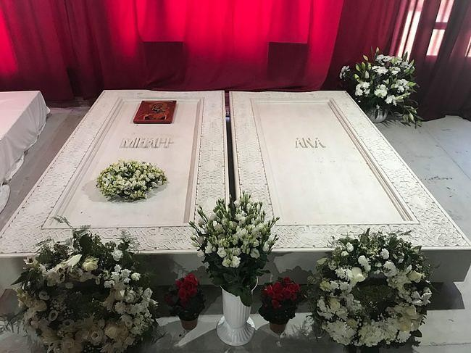
În noua necropolă regală au fost înmormântați Regele Mihai I (16 decembrie 2017) și Regina Ana (13 august 2016) si a celorlati membri ai familiei regale ai Romaniei.
Din noiembrie 2019, regii și reginele României se odihnesc împreună la Curtea de Argeș, alături de Basarabi. Regele Carol I, Regina Elisabeta, Regele
Ferdinand I şi Regina Maria, Regele Carol al II-lea, Regina Elena, Regele Mihai și soția sa Ana își dorm aici somnul de veci, în vechea catedrală sau în noua necropolă regală.

Plecare spre Bucuresti si sosire in Bucuresti dupa ora 21 (in functie de trafic).

Cazare Petrosani – Pensiune 3*
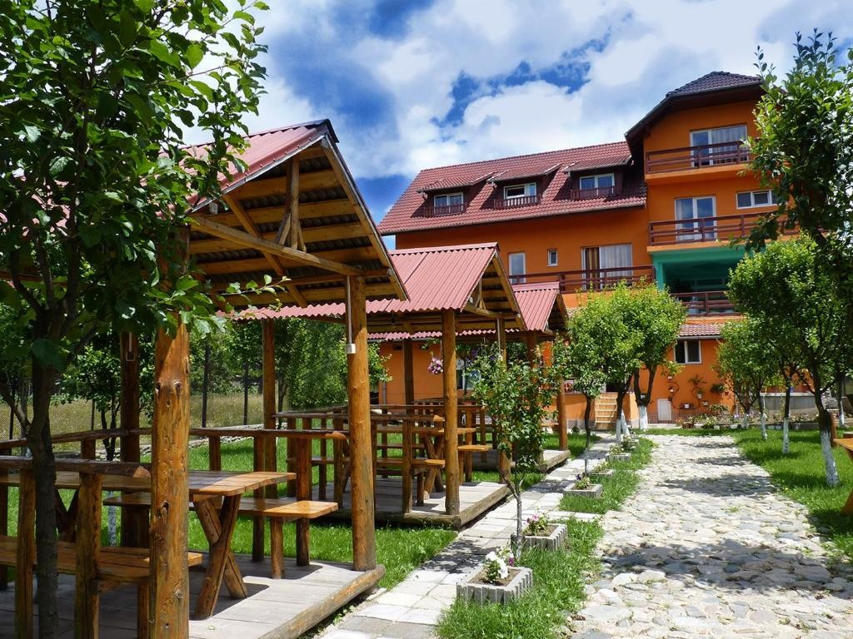
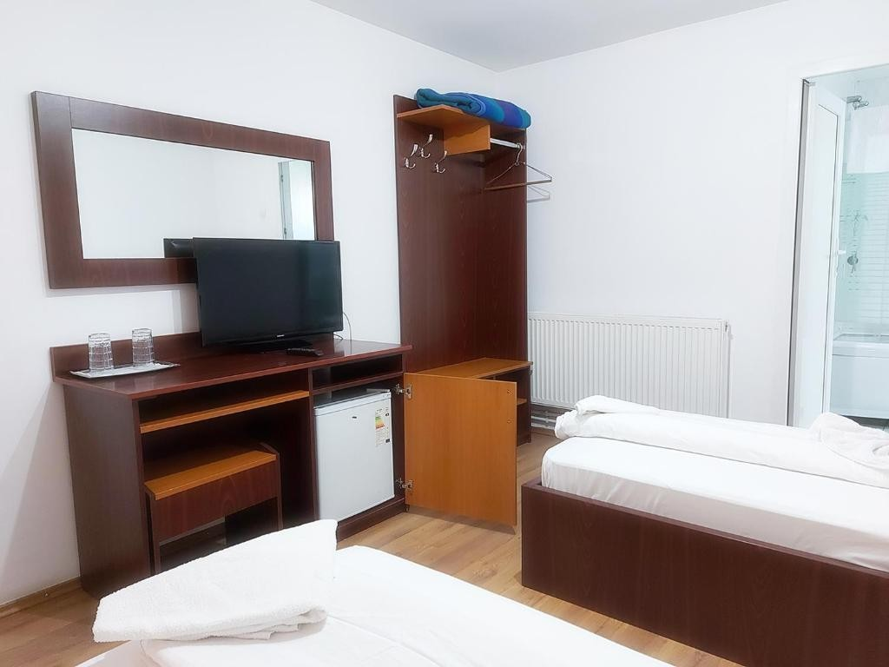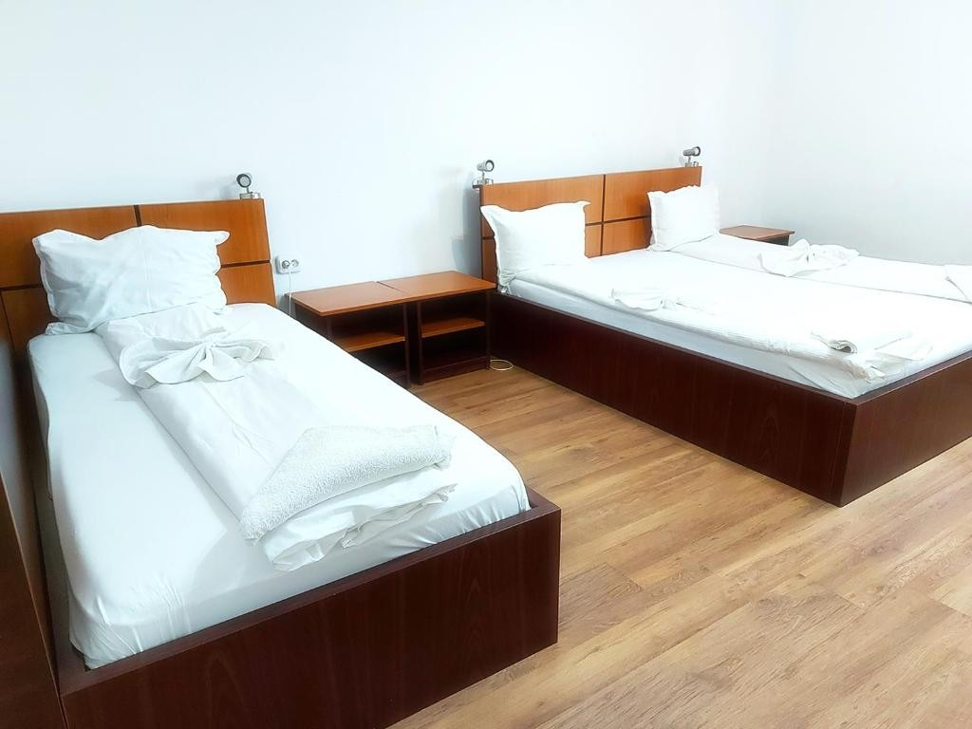

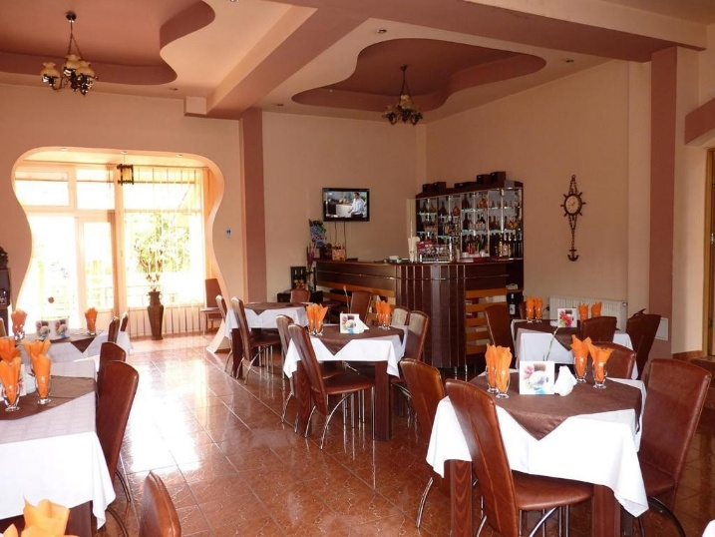

Pensiunea 3* se află în Petroşani și include o grădină, facilități de grătar și WiFi gratuit în întreaga proprietate. Această pensiune oferă o terasă și vedere la munte. De asemenea, oaspeții pot lua masa la restaurant. La această pensiune, fiecare cameră are dulap pentru haine, televizor cu ecran plat, baie proprie, lenjerie de pat și prosoape. Baia proprie oferă un duș. Camerele includ un frigider

Nota: Programul pe zile si ordinea vizitelor se pot modifica, respectand in totalitate vizitele mentionate în program.
Categoria hotelurilor si a mijloacelor de transport este in conformitate cu normele locale.

Tarifele sunt valabile pentru conditiile de mai sus. Modificarea perioadei, a numarului de participanti sau a altor conditii, atrage dupa sine si modificari ale ofertei.

